Проектна задача бр.5 | Адаптивна достава на live и vod видеа со HLS и MPEG-DASH
Име и презиме | Индекс | Група | Датум
Филип Шабаноски | 173155

I Пренос на live HLS потоци со Nginx

- Доколку успешно сте го испратиле потокот, ќе можете да го прегледате истиот со отворање на http://[ip_vm]/hls_live_player.html во пребарувач на домаќин-опертивниот систем, или со вчитување на http://[ip_vm]/hls_live_vash_index/[ime_na_stream].m3u8 во VLC. Поставете ја целосната ffmpeg команда и излистајте го директориумот каде што се креирани фрагментите од потокот во продолжение:
ffmpeg -stream_loop -3 -re -i video.mp4 -vcodec libx264 -vprofile baseline -acodec aac -strict -2 -g 15 -f flv rtmp://192.168.1.17/hls_live_173155/video.m3u8

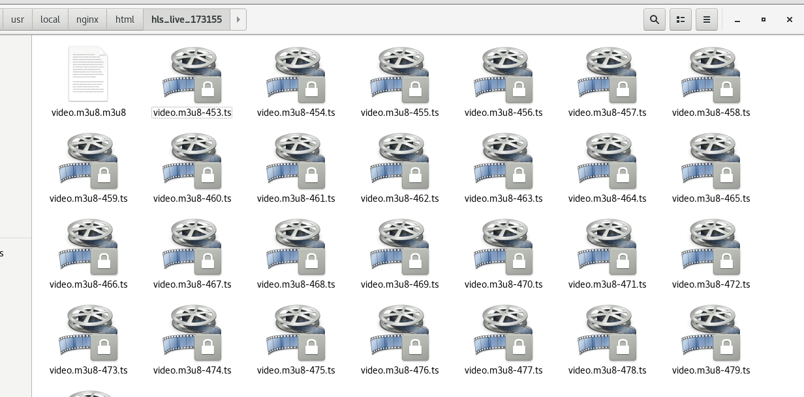
- Прикажете sreenshot од прелистувачот и VLC.



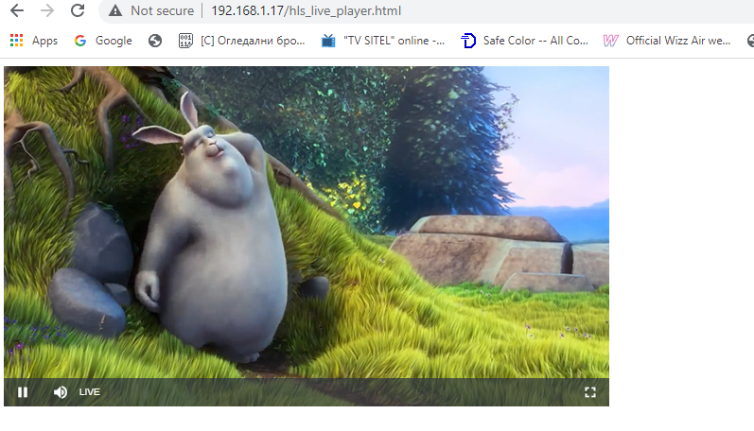

II Пренос на video on demand HLS потоци со Nginx

- Со помош на ffmpeg конвертирајте видео датотека во HLS поток. Видеото да е во h264 (libx264) видео кодек и aac (aac) аудио кодек. Поставете GOP интервал од 4 секунди. Поставете должина на фрагмент двојно поголема од GOP интервалот. Искористете ги следните параметри за да добиете соодветен поток:
-hls_time [должина во секунди на фрагмент]
-hls_list_size [должина на m3u8 плејлистата во фрагменти, 0 за бесконечно]
-hls_playlist_type [vod/event, единствени можни опции]
На пример, командата во продолжение креира два квалитета на видео и аудио, ги дели на парчиња со траење од 6 секунди, креира главен мета фајл со име stram.m3ub и ги сместува сите датотеки во тековната патека.
Најпрво креирајте директориум /usr/local/nginx/html/hls_vod_vash_index, а потоа, извршете ја командата во продолжение.
ffmpeg -y -i [pateka_na_video].mp4 -g 30
-map 0:0 -map 0:1 -map 0:0 -map 0:1 -c:v:0 libx264 -b:v:0 300k
-c:v:1 libx264 -b:v:1 150k
-c:a:0 aac -ac 2 -ab 128k -c:a:1 aac -ac 2 -ab 64k -var_stream_map "v:0,a:0 v:1,a:1" -master_pl_name stream.m3u8
-f hls -hls_time 6 -hls_list_size 0
-hls_segment_filename "v%v/sample_vod%d.ts" v%v/prog_index.m3u8

Забелешка: доколку ffmpeg враќа грешка бидејќи не го препознава -var-stream_map, отстранете ја тековната верзија со yum remove ffmpeg, и инсталирајте static build (упатството е дадено во вежба 4)

- На локација /usr/local/nginx/html креирајте датотека hls_vod_player.html со следната содржина
<!DOCTYPE html>
<html lang="en">
<head>
<meta charset="UTF-8">
<title>Live Streaming</title>
<link href="//vjs.zencdn.net/7.0.0/video-js.min.css" rel="stylesheet">
<script src="//vjs.zencdn.net/7.0.0/video.min.js"></script>
</head>
<body>
<video id="player" class="video-js vjs-default-skin" height="360" width="640" controls preload="none">
<source src="hls_vod_vash_index/stream.m3u8" type="application/x-mpegURL" />
</video>
<script>
var player = videojs('#player');
</script>
</body>
</html>
<html>

- Доколку успешно сте го конфигурирале серверот, потокот ќе можете да го прегледате со отворање на http://[ip_vm]/hls_vod_player.html во пребарувач, или со вчитување на http://[ip_vm]/hls_live_vash_index/stream.m3u8 во VLC.
- Прикажете sreenshot од прелистувачот и од VLC.

